**Задания для Интеллектуальной олимпиады. Этап 1**

# Задание 1. Управление мотором

Две кнопки (зеленая и красная), мотор, источник питания.

* При нажатии на зеленую кнопку – включить мотор (не выключать при отжатии кнопки)
* При нажатии на красную кнопку – выключить мотор
* При удержании обеих кнопок – мотор выключен

# Задание 2. Цифровой ввод и вывод 1

Пять тумблеров, два светодиода разных цветов.

При установке тумблеров в одно определенное положение (например, 11001) включается один светодиод, другое (01101) – другой светодиод. При установке тумблеров в любое другое положение оба светодиода не горят.

# Задание 2. Цифровой ввод и вывод 2

Десять кнопок с маркировкой от 0 до 9.

Осуществить индикацию нажатой кнопки в произвольной форме. Примеры:

1. Количеством зажженных светодиодов
2. Громкостью звука
3. Частотой звука
4. На мониторе компьютера
5. И т.п.

**Примечание 1**: индикация должна позволять различать нажатые кнопки. Оценка возможности различения – на усмотрение судьи.

**Примечание 2**: вариант с одновременно нажатыми двумя и более кнопками можно не отрабатывать

# Задание 4. Аналоговый ввод, связь с компьютером

Переменный резистор

Обеспечить индикацию напряжения со среднего вывода терморезистора на экране монитора компьютера.

# Задание 5. Импульсный выход

**Теоретическая часть**

Серво SG90 питается от +5 В (можно взять с выхода 5V контроллера Arduino) и управляется следующим образом:

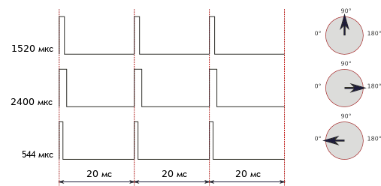

Импульс испускается и принимается раз в 20 мс. Увеличение или уменьшение длины импульса заставит сервопривод повернуться по часовой или против часовой стрелки соответственно. 544 мкс – для 0° и 2400 мкс – для 180°.

**Задание**

Реализовать управление вращением серво с помощью переменного резистора: изменение угла поворота переменного резистора приводит к изменению угла поворота серво в том же направлении (по или против часовой стрелки).